УДК: 633.11«324»:631.5:551.521+581.144

ВЛИЯНИЕ ТЕХНОЛОГИЧЕСКИХ ПРИЕМОВ ВЫРАЩИВАНИЯ НА РАДИАЦИОННЫЙ РЕЖИМ И NDVI ПОСЕВОВ ОЗИМОЙ ПШЕНИЦЫ

Шестакова Е.О., аспирант отдела физиологии растений, Сторчак И.Г., старший научный сотрудник отдела физиологии растений, канд. с.-х. наук, Ерошенко Ф.В., зав. отделом физиологии растений, доктор биолог. наук.

Федеральное государственное бюджетное научное учреждение Ставропольский научно-исследовательский институт сельского хозяйства (Россия, Ставропольский край, Шпаковский район, г. Михайловск, ул. Никонова 49, shestakova.e.o@yandex.ru).

Аннотация. В работе приведены результаты исследований по влиянию основных элементов технологии возделывания на радиационный режим и NDVI посевов озимой пшеницы. Результаты исследований показали, что сорт, предшественник, минеральные удобрения, сроки сева и нормы высева оказывают существенное влияние на способность посева поглощать и отражать приходящую солнечную радиацию. Установлено, что при улучшении условий выращивания увеличивается поглотительная способность посевов. Так, на предшественнике пар на удобренном фоне коэффициент поглощения составляет величину 75%, а на предшественнике озимая пшеница без удобрений ‒ 68,9%. На способность поглощать посевом солнечную радиацию большое влияние оказали нормы и сроки сева. Увеличение нормы от 4 до 6 млн. всхожих семян на гектар ведет к возрастанию коэффициента поглощения посева от 68,6% до 82%. Ранние сроки сева в наших опытах способствовали увеличению этого показателя на 7%.
Установлено, что разные элементы технологии возделывания оказывают влияние на величины значений вегетационного индекса и на характер их изменений в течение вегетации. Так, на предшественнике пар в среднем за вегетацию величина NDVI на 17% больше, чем на предшественнике озимая пшеница. При применении минеральных удобрений этот показатель увеличивается в среднем на 14,4%. Наибольшее влияние в наших опытах на величину вегетационного индекса NDVI оказали нормы высева и сроки сева в период осеннего и весеннего кущения. Максимальная разницы для норм высева составила 27,5% и 26,7% в периоды осеннего и весеннего кущения соответственно, а для сроков сева эти значения были равны 51,6 и 28,1%. По нашим данным на значения NDVI посевов оказывали также их сортовые особенности. В среднем по изученным сортам нами отмечена небольшая разница в значениях вегетационного индекса, но на отдельных вариантах она была существенной и составила порядка 20%.
Ключевые слова: озимая пшеница, сорт, предшественник, уровень минерального питания, сроки сева, нормы высева, вегетационный индекс, NDVI, радиационный режим посева.

Abstract. The paper presents the results of researches on influence of basic elements of cultivation technology on the radiation regime and NDVI of winter wheat. The results showed that the variety, predecessor, mineral fertilizers, sowing dates and seeding rates have a significant impact on the ability of seeding to absorb and reflect incoming solar radiation. Found that the improvement of growing conditions increases the absorption capacity of crops. Thus, the precursor vapor on the fertilized background absorption coefficient has a value of 75%, and the predecessor of winter wheat without fertilizers ‒ 68.9 per cent. The ability to absorb sowing solar radiation was influenced by the norms and terms of sowing. The increase in the rate from 4 to 6 million of germinating seeds per hectare leads to an increase of the absorption coefficient of sowing from 68,6% to 82%. Early sowing in our experiments contributed to the increase of 7%.
It is established that different elements of technology of cultivation influence the value of vegetation index values and their changes during the growing season. Thus, precursor vapor in an average growing season NDVI value is 17% more than in the predecessor winter wheat. In the application of fertilizers, this indicator increased on average by 14.4%. The greatest influence in our experiments the magnitude of the vegetation index NDVI provided the seeding rate and sowing time in autumn and spring tillering. The maximum difference for the seeding rate was 27.5% and 26.7% in the periods of autumn and spring tillering, respectively, and for sowing these values were equal to 51.6 and 28.1%. According to our data for values of NDVI of crops provided their varietal characteristics. The average for the studied varieties is little difference in the values of vegetation index, but in some cases it was significant and amounted to about 20%.
Key words: winter wheat, variety, predecessor, the level of mineral nutrition, sowing time, seeding rate, vegetation index, NDVI, radiative regime of sowing.

Формирование урожая посева сельскохозяйственных культур определяется его фотосинтетической продуктивностью, которая зависит от условий выращивания [1]. Использование различных предшественников, минеральных удобрений, сроков и норм сева позволяет оптимизировать продукционный процесс растений при возделывании озимой пшеницы различных сортов. Все эти элементы технологии оказывают большое влияние на фотосинтетические показатели посева, которые характеризуют его оптико-биологические свойства – стеблестой, высота растений, площадь ассимиляционной поверхности, содержание хлорофилла, а так же архитектоника посева.
В последние годы для оценки продуктивности растений сельскохозяйственных культур стали использовать данные дистанционного зондирования Земли, в частности, вегетационный индекс NDVI. NDVI рассчитывается с использованием коэффициентов отражения посева в красной и ближней инфракрасной областях спектра электромагнитных волн, а, следовательно, может использоваться как одна из характеристик его оптико-биологических свойств. Литературные данные свидетельствуют о том, что существует устойчивая корреляционная связь этого показателя с урожайностью озимой пшеницы для больших административных единиц, таких как район, почвенно-климатическая зона, край или область [2-4]. К сожалению, для отдельных полей такая закономерность не наблюдается. По мнению авторов это происходит из-за того, что на фотосинтетическую продуктивность, а, следовательно, и оптико-биологические свойства, большое влияние оказывают сортовыми и технологическими особенностями посева. При анализе связи NDVI и урожайности для районов, почвенно-климатических зон и края эти особенности нивелируются из-за усреднения данных большого числа полей. Известно [5,6], что сорта с определенными морфофизиологическими признаками обладают характерной для них архитектоникой посева, а, следовательно, и оптико-биологическими свойствами [7]. При этом генетические особенности растений озимой пшеницы оказывают влияние даже на микробиологическую активность почвы под их посевами [8], что непосредственно отражается на их питании и, как следствие, на показателях фотосинтетической продуктивности. Кроме того, такие элементы технологии как предшественники, минеральные удобрения, сроки и нормы сева [9-11], влияют на площадь ассимиляционной поверхности и содержание хлорофилла, что непосредственно связано как с радиационным режимом посева, так и с его NDVI. К сожалению, исследований по выявлению влияния сорта, предшественника, уровня минерального питания, сроков сева и норм высева на способность посева поглощать приходящую солнечную радиацию и вегетационный индекс NDVI в литературе встречается редко. Такие исследования необходимы, так как они позволят раскрыть некоторые механизмы взаимосвязи данных дистанционного зондирования земли с физиологическим состоянием и фотосинтетической продуктивностью посевов. Поэтому целью нашей работы было установить влияние различных элементов технологии возделывания озимой пшеницы на радиационный режим и NDVI её посевов.
Объекты и методы исследований. Исследования проводились в 2015-2016 гг. на опытном поле отдела физиологии растений Ставропольского НИИСХ. Объектами исследований служили посевы озимой пшеницы сортов селекции СНИИСХ: Зустрич, Симпатия, Ставка, Слава, Стать, Анисимовка. Предшественниками были черный пар и озимая пшеница. Фоны минерального питания: контроль ‒ без удобрений, удобренный фон ‒ N₆₀P₆₀K₆₀ перед посевом и N₃₀ ранней весной. Нормы высева – 4, 5 и 6 млн. всхожих семян на 1 га (оптимальная норма высева – 5 млн.). Сроки сева – ранний (15 сентября), оптимальный (30 сентября) и поздний (15 октября). Повторность опыта – трехкратная, площадь делянки – 25 м². Агротехника – общепринятая для зоны неустойчивого увлажнения Ставропольского края. Показатель NDVI определяли с помощью прибора GreenSeeker® (Trimbl, USA) [12] от всходов до полной спелости зерна. Измерения проводились с интервалом от 4 до 7 дней по 4-6 замеров на каждой повторности. Радиационный режим определялся путем прямых замеров ФАР над посевом и внутри его пиранометром Янушевского с гальванометром в период налива зерна [13].
Результаты и обсуждение. Нами был изучен радиационный режим посевов различных сортов озимой пшеницы. Исследования показали, что на уровне колоса в среднем по сортам поглощается 8,9% приходящей солнечной радиации; флаг-листом и соответствующей частью стебля используется 29% ФАР, а на уровне 2-го и 3-го сверху листа 36 и 26,1% соответственно (рис. 1).
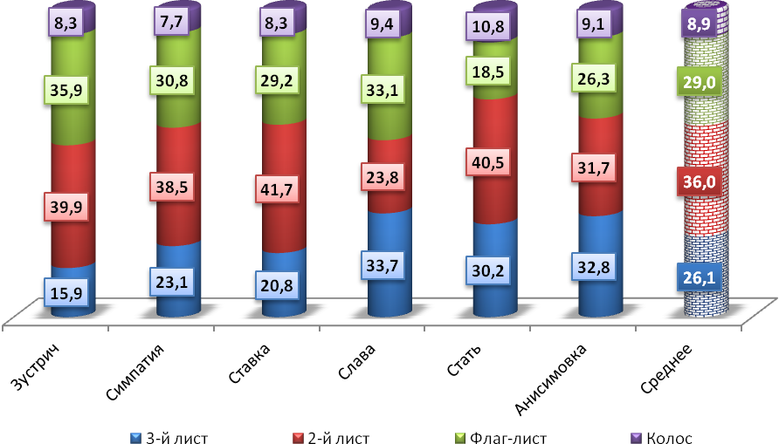 Рисунок 1. Коэффициенты поглощения ФАР на различных уровнях посевов озимой пшеницы, %, 2016 г.

На основании полученных данных можно сказать, что нижней половиной посева озимой пшеницы поглощается 62,1% приходящей фотосинтетически активной радиации, а верхней только 37,9%.
Следует отметить, что на полученные закономерности большое влияние оказывают сортовые особенности структурной организации посева, его архитектоника. Так, например, у сорта Стать верхняя часть посева поглощает всего 29,3%, а нижняя 70,7%, а у сорта Зустрич отмечается наименьшая разница в поглощении приходящей ФАР верхней и нижней частями посева ‒ 44,2 и 55,8 % соответственно.
Нами было изучено влияние элементов технологии возделывания на коэффициенты поглощения ФАР всем посевом, а так же только растениями (рис. 2).
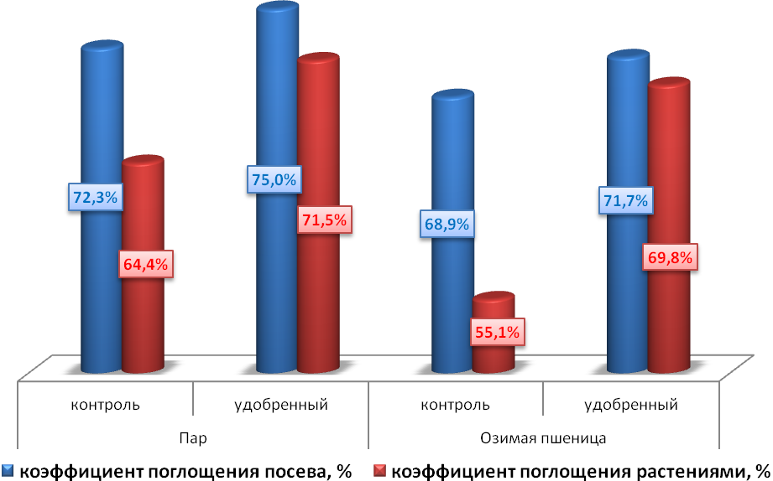
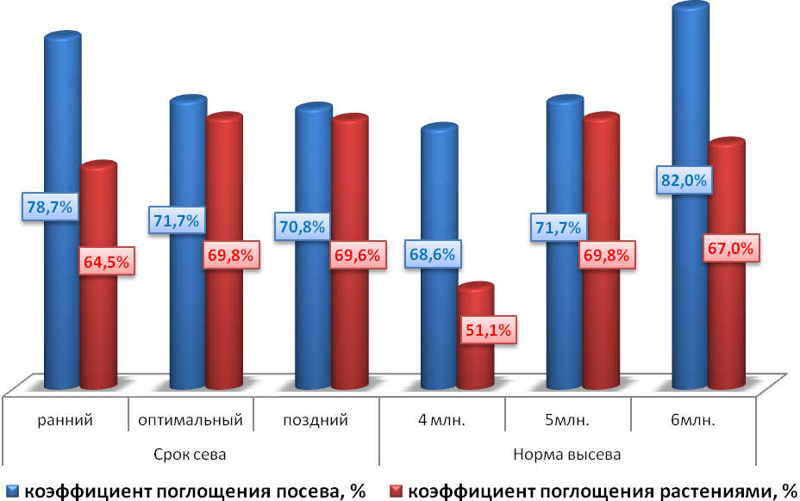
Рисунок 2. Коэффициенты поглощения ФАР посевами и растениями озимой пшеницы в зависимости от элементов технологии возделывания, 2016 г.

Исследования показали, что улучшение условий выращивания способствует увеличению поглотительной способности посевов. Необходимо отметить, что с улучшением предшественника и уровня минерального питания коэффициент поглощения ФАР растениями увеличивается гораздо больше, чем посева.
На поглотительную способность посева большое влияние оказали нормы и сроки сева. Так, если коэффициент поглощения посева при ранних сроках сева был выше, чем при оптимальных и поздних, то в случае с поглощением растениями на этих вариантах наблюдается обратная закономерность.
Установлено, что при увеличении нормы высева происходит увеличение коэффициента поглощения посева. В то же время поглощение растениями при 6 млн. всхожих семян на гектар несколько меньше, чем при 5 млн.
Так же нами было изучено влияние сорта, предшественников, минеральных удобрений, сроков и норм высева на NDVI посевов озимой пшеницы. Исследования показали, что улучшение условий выращивания (предшественник, минеральные удобрения) способствуют увеличению значений вегетационного индекса (рис. 3). Так на предшественнике пар в среднем за вегетацию величина NDVI на 17% больше, чем на предшественнике озимая пшеницы. Использование N₆₀P₆₀K₆₀ при посеве и N₃₀ ранней весной увеличивает этот показатель на 14,4%.

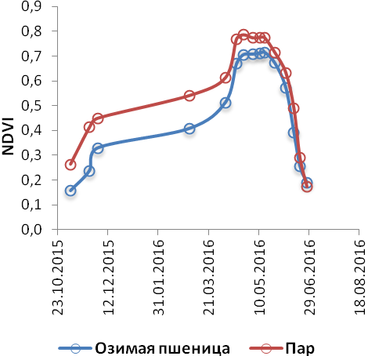 | 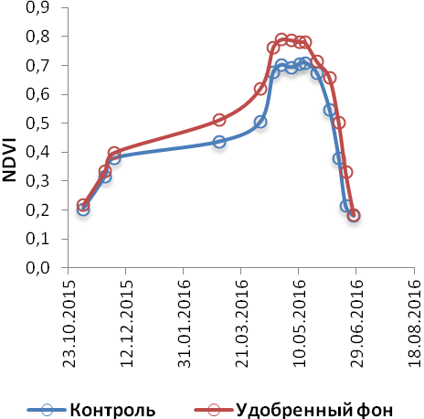

Рисунок 3. Влияние предшественников и уровня минерального питания на NDVI посевов озимой пшеницы различных сортов.

Установлено, что величина значения вегетационного индекса посева озимой пшеницы в осенне-весенний период на 12,7% меньше чем у оптимальных сроков сева (рис. 4). В то же время для посевов ранних сроков наблюдается обратная закономерность (3,2%).
Следует отметить, что нормы высева в условиях 2016 г. оказали влияние на величины вегетационного индекса NDVI только в период осенне-весеннего кущения, после фазы трубкования такие различия практически отсутствовали.
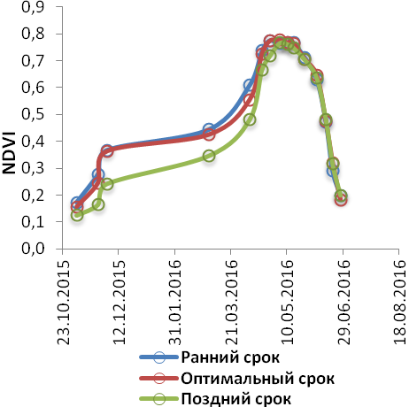 | 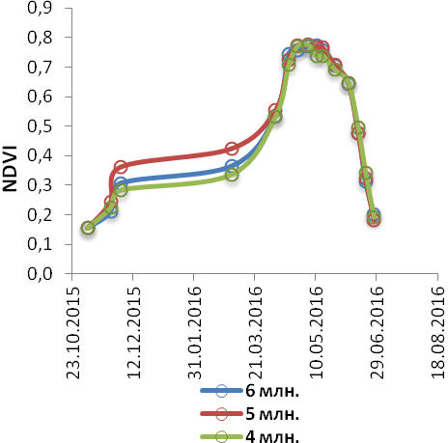

Рисунок 4. Влияние сроков сева и норм высева на NDVI посевов озимой пшеницы различных сортов.

Полученные данные свидетельствуют о том, что в среднем по всем вариантам значения NDVI посевов различных сортов характеризуются относительно небольшими различиями (до 9%). Тем не менее, на отдельных вариантах такие различия могут быть существенными (рис. 5). Так в период начала колошения на предшественнике озимая пшеница без удобрений разница между NDVI у сорта Слава (0,58) и сорта Симпатия (0,70) составляет порядка 20% .

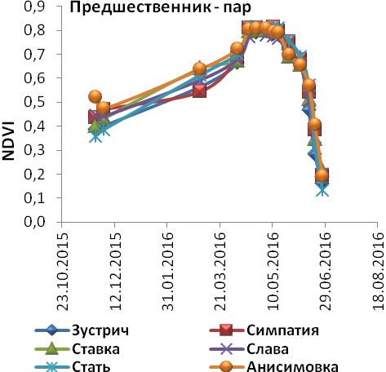 | 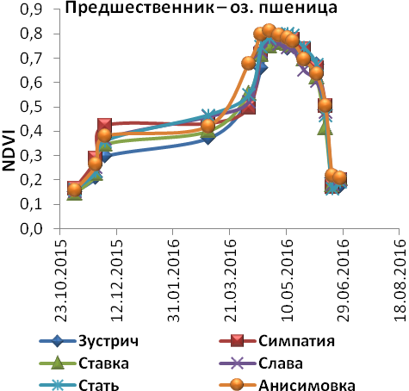

Рисунок 5. Влияние сорта на NDVI посевов озимой пшеницы.

Таким образом, элементы технологии возделывания, такие как сорт, предшественник, минеральное питание, сроки сева и нормы высева, оказывают большое влияние на радиационный режим и NDVI посевов озимой пшеницы и, как следствие, на фотосинтетическую продуктивность растений озимой пшеницы. Полученные результаты дают возможность использовать их для научного обоснования существующих закономерностей взаимосвязи данных дистанционного зондирования Земли с продукционным процессом сельскохозяйственных культур.

Литература.
- Ничипорович А.А. Физиология фотосинтеза и продуктивность растений / А.А.Ничипорович // Физиология фотосинтеза. – М. – 1982. – С. 7-34.
- Сторчак И.Г. Использование NDVI для оценки продуктивности озимой пшеницы в Ставропольском крае / И.Г. Сторчак, Ф.В. Ерошенко // Земледелие. 2014. № 7. С. 12-15.
- Сторчак И.Г. Использование NDVI в регрессионных моделях оценки урожайности озимой пшеницы в Ставропольском крае / И.Г. Сторчак, Ф.В. Ерошенко // Stredoevropsky Vestnik pro Vedu a Vyzkum. 2015. Т. 62. С. 6.
- Ерошенко Ф.В. Площадь ассимиляционной поверхности и NDVI посевов озимой пшеницы / Ф.В. Ерошенко, И.Г. Сторчак, Е.О. Шестакова // Земледелие. 2015. № 7. С. 37-39.
- Ерошенко Ф.В. Замедленная флуоресценция и фотосинтетическая продуктивность сортов озимой пшеницы // В сборнике: Физиология озимой пшеницы при интенсивной технологии возделывания. Сборник научных трудов Ставропольского научно-исследовательского института сельского хозяйства. Ставрополь, 1992. С. 62-71.
- Ерошенко Ф.В. Фотосинтетическая деятельность посевов высокорослых и короткостебельных сортов озимой пшеницы в зависимости от уровня азотного питания // Известия Оренбургского государственного аграрного университета. 2010. Т. 3. № 27-1. С. 221-224.
- Ерошенко Ф.В. Оптические свойства растений и оценка их физиологического состояния // Бюллетень Ставропольского научно-исследовательского института сельского хозяйства. 2014. № 6. С. 84-90.
- Ерошенко Ф.В. Микробиологическая деятельность почвы под посевами сортов озимой пшеницы // В сборнике: Актуальные вопросы экологии и природопользования Международная научно-практическая конференция. 2005. С. 243-248.
- Квасов Н.А. Роль сорта, азотных удобрений и регуляторов роста в интенсивной технологии возделывания озимой пшеницы в зоне неустойчивого увлажнения Ставропольского края / Н.А. Квасов, Е.А. Прокудин, Ф.В. Ерошенко, Н.В. Дуденко, В.Я. Хотулев // Депонированная рукопись. № 199 ВС-91 05.08.1991.
- Ерошенко Ф.В. Продуктивность озимой пшеницы в зависимости от фотосинтетической деятельности для зоны неустойчивого увлажнения Северного Кавказа // Диссертация на соискание ученой степени кандидата сельскохозяйственных наук. Ставрополь. 2001.
- Ерошенко Ф.В. Фотосинтетическая продуктивность озимой пшеницы / Ф.В. Ерошенко, Л.Н. Петрова // Вестник Российской академии сельскохозяйственных наук. 2010. № 3. С. 36-38.
- Железова С.В. Использование прибора GreenSeeker ® RT200 для мониторинга посевов озимой пшеницы при разных технологиях возделывания / С.В. Железова, Е.В. Березовский, Д.П. Аброськин // Проблемы агрохимии и биалогии. 2013. №1. С. 57-60.
- Ерошенко Ф.В. Радиационный режим посевов высокорослых и короткостебельных сортов озимой пшеницы // Труды Кубанского государственного аграрного университета. №3 (24), 2010. С. 58-61.

